双臂实验台

校准
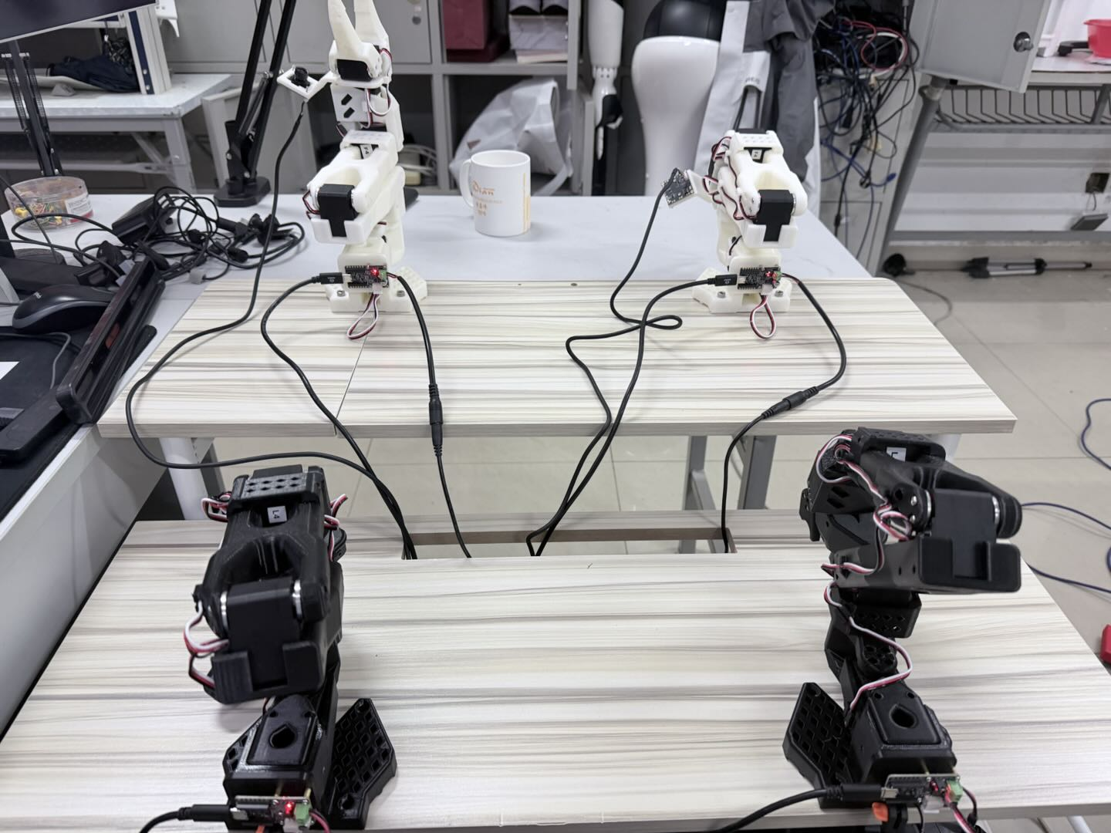

从臂左
一开始，我们需要保证ttyACM0为从臂，USB只连接从臂左
Plain Text
lerobot-calibrate \
--robot.type=so101_follower \
--robot.port=/dev/ttyACM0 \
--robot.id=so101_cong_left

SQL
INFO 2026-04-09 20:43:46 calibrate.py:81 {'robot': {'calibration_dir': None,
'cameras': {},
'disable_torque_on_disconnect': True,
'id': 'so101_cong_left',
'max_relative_target': None,
'port': '/dev/ttyACM0',
'use_degrees': False},
'teleop': None}
INFO 2026-04-09 20:43:46 follower.py:106 so101_cong_left SOFollower connected.
INFO 2026-04-09 20:43:46 follower.py:123
Running calibration of so101_cong_left SOFollower
Move so101_cong_left SOFollower to the middle of its range of motion and press ENTER....
这段日志记录了机器人校准程序的启动过程。以下是该内容的详细翻译及关键信息解析：
- 配置文件参数 (calibrate.py:81):
Plain Text
{
'robot': {
'calibration_dir': None, # 校准目录：无
'cameras': {}, # 摄像头：无
'disable_torque_on_disconnect': True, # 断开连接时禁用力矩（电机掉电）：是
'id': 'so101_cong_left', # 机器人ID：so101_cong_left
'max_relative_target': None, # 最大相对目标值：无
'port': '/dev/ttyACM0', # 端口：/dev/ttyACM0 (通常是USB连接)
'use_degrees': False # 使用角度制：否（意味着系统使用弧度制）
},
'teleop': None # 远程操作配置：无
}
- 状态信息:
- INFO ... follower.py:106: so101_cong_left SOFollower connected.
- 翻译： 机器人 so101_cong_left 的从动设备（SOFollower）已成功连接。
- INFO ... follower.py:123: Running calibration of so101_cong_left SOFollower
- 翻译： 正在运行 so101_cong_left 从动设备的校准程序。
- 待处理指令:
- Move so101_cong_left SOFollower to the middle of its range of motion and press ENTER....
- 翻译：请将机器人（so101_cong_left）移动到其运动范围的中间位置，然后按回车键（ENTER）....

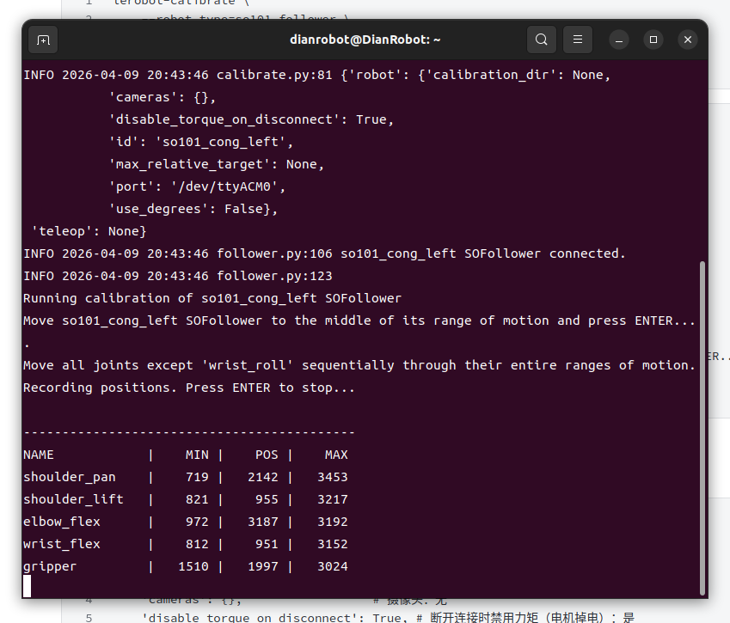
这样就校正完成
查看文件位置
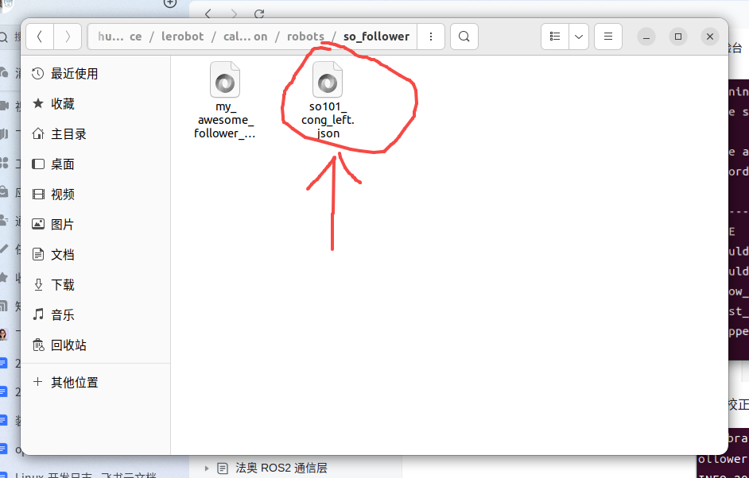
它是以你的robot.id=so101_cong_left来命名的
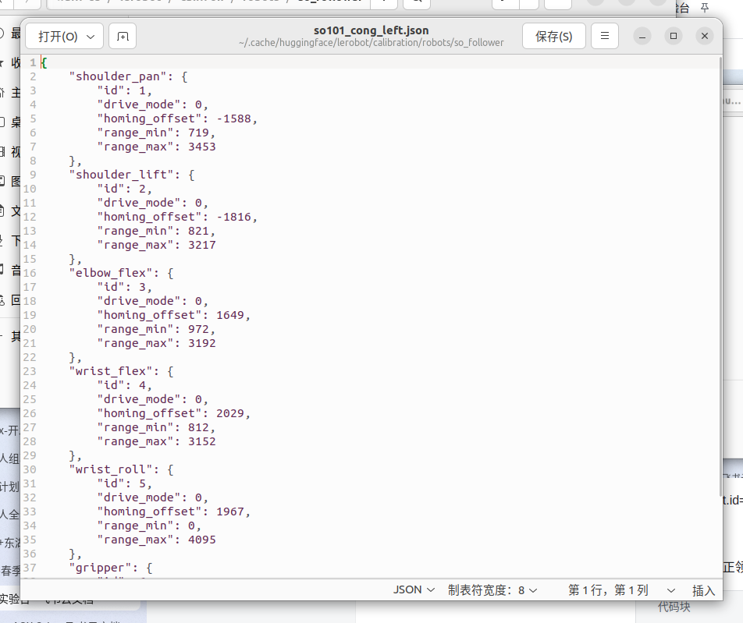

主臂左
以同样的方法校正领导臂，此时再连接领导臂，ttyACM1
Plain Text
lerobot-calibrate \
--teleop.type=so101_leader \
--teleop.port=/dev/ttyACM1 \
--teleop.id=so101_zhu_left

遥操作
Plain Text
lerobot-teleoperate \
--robot.type=so101_follower \
--robot.port=/dev/ttyACM0 \
--robot.id=so101_cong_left \
--teleop.type=so101_leader \
--teleop.port=/dev/ttyACM1 \
--teleop.id=so101_zhu_left
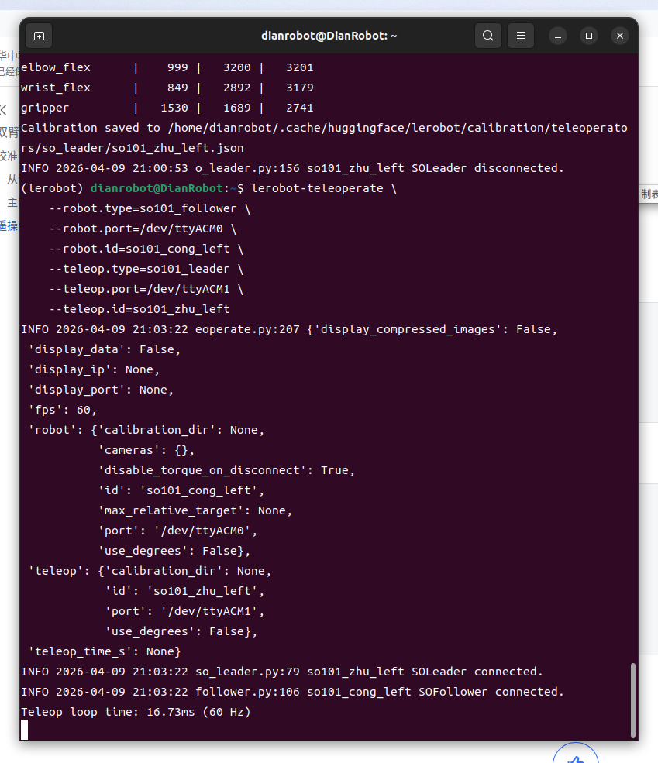
这张截图显示你已经成功完成了校准并进入了**遥操作（Teleoperation）**阶段。以下是详细的翻译和解析：
顶部：校准完成
- 内容： 显示了 elbow_flex（肘部）、wrist_flex（手腕）和 gripper（夹爪）的校准数值。
- 关键信息： Calibration saved to .../so101_zhu_left.json
- 翻译： 校准数据已保存到指定路径。这意味着你刚才对**主端（Leader/Zhu）**臂的校准已成功完成。

中部：执行遥操作命令
你运行了 lerobot-teleoperate 命令，主要参数如下：
- robot (从端/Follower): ID 为 so101_cong_left，连接在端口 /dev/ttyACM0。
- teleop (主端/Leader): ID 为 so101_zhu_left，连接在端口 /dev/ttyACM1。
背景知识： 在 LeRobot 的命名中，"Zhu" (主) 代表主控制器，"Cong" (从) 代表被控制的机械臂。

底部：程序运行状态 (INFO 日志)
- so101_zhu_left SOLeader connected.
- 翻译： 主端机械臂（左手）已连接。
- so101_cong_left SOFollower connected.
- 翻译： 从端机械臂（左手）已连接。
- Teleop loop time: 16.73ms (60 Hz)
- 翻译： 遥操作循环时间：16.73毫秒（运行频率 60 Hz）。

相机
Plain Text
lerobot-find-cameras opencv # or realsense for Intel Realsense cameras
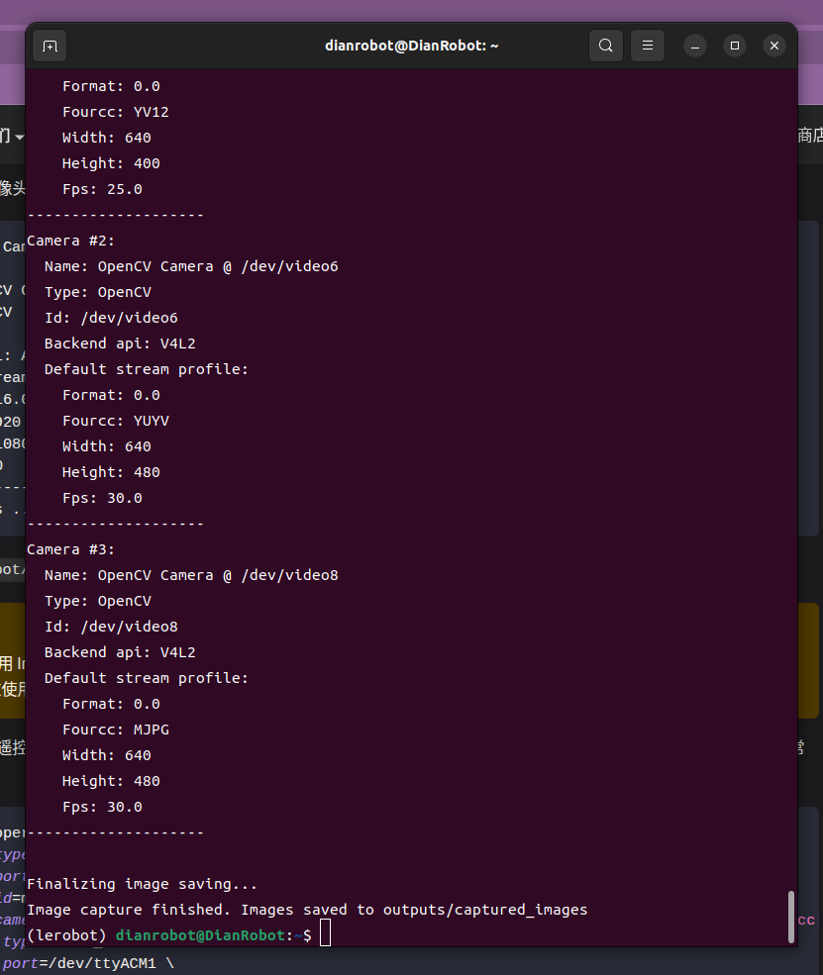
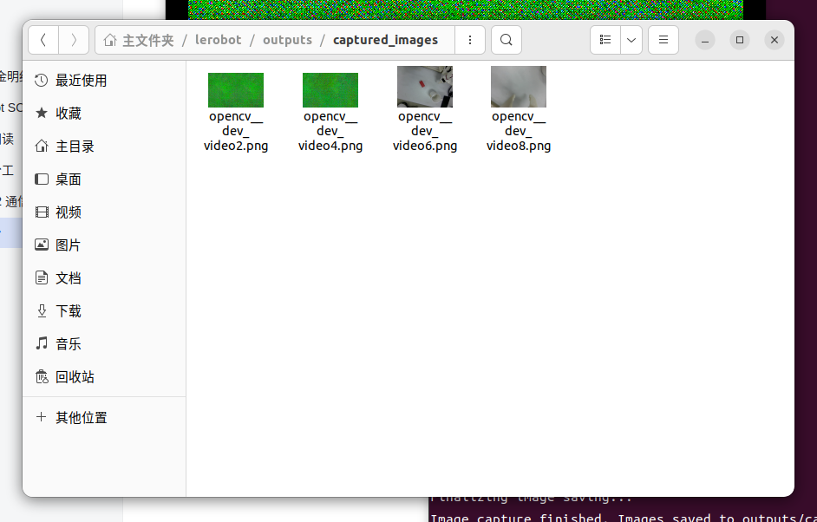
SQL
lerobot-teleoperate \
--robot.type=so101_follower \
--robot.port=/dev/ttyACM0 \
--robot.id=so101_cong_left \
--robot.cameras='{ front: {type: opencv, index_or_path: 6, width: 640, height: 480, fps: 30, fourcc: "MJPG"}, side: {type: opencv, index_or_path: 8, width: 640, height: 480, fps: 30, fourcc: "MJPG"} }' \
--teleop.type=so101_leader \
--teleop.port=/dev/ttyACM1 \
--teleop.id=so101_zhu_left \
--display_data=true

采集数据
Plain Text
lerobot-record \
--robot.type=so101_follower \
--robot.port=/dev/ttyACM0 \
--robot.id=so101_cong_left \
--robot.cameras='{ front: {type: opencv, index_or_path: 0, width: 640, height: 480, fps: 30, fourcc: "MJPG"}, side: {type: opencv, index_or_path: 8, width: 640, height: 480, fps: 30, fourcc: "MJPG"} }' \
--teleop.type=so101_leader \
--teleop.port=/dev/ttyACM1 \
--teleop.id=so101_zhu_left \
--display_data=true \
--dataset.repo_id=Dianrobot/vla_grab_redcube \
--dataset.num_episodes=30 \
--dataset.single_task="Grab the orange cube" \
--dataset.episode_time_s=30 \
--dataset.reset_time_s=10

